[安徽医科大学第一附属医院院长Beicheng Sun教授课题组的论文被指出缺乏原始图像支持，引发学界关注](https://mp.weixin.qq.com/s?__biz=MzkzMzc1Nzg1OQ==&mid=2247486489&idx=2&sn=44656cbd52cf7102be13746eb19bffee)

Figure 查重[Figure查重](javascript:void(0);)2025-04-08 11:41:19上海

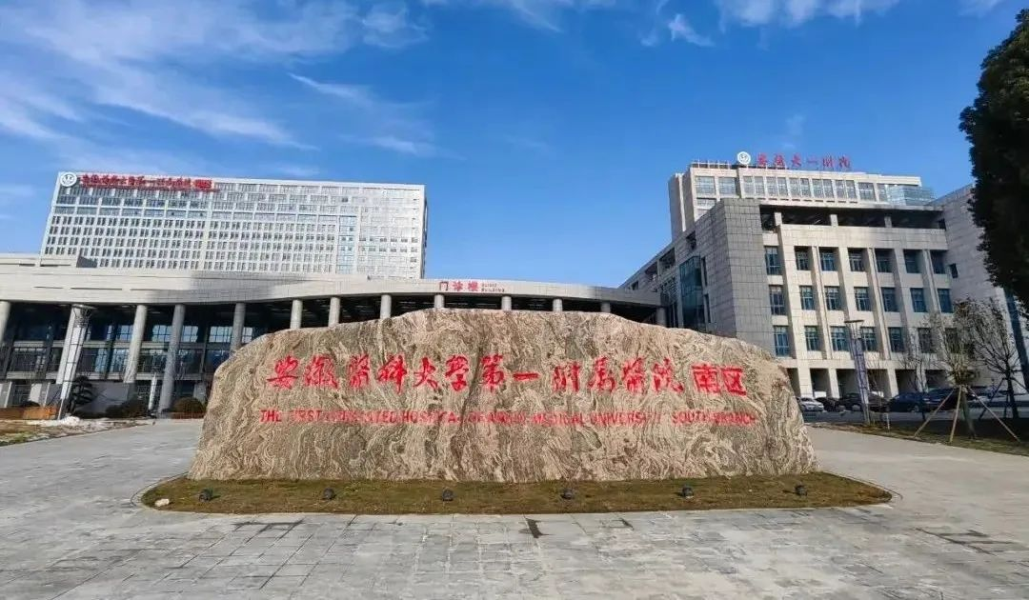

近日，国际知名学术打假人士 Pseudocercospora casuarinae 在 Pupbeer 网站上，对一篇题为 *“Modulation of IR as a therapeutic target to prevent NASH using NRF from Diceratella elliptica (DC.) Jonsell. Strong Nrf2 and leptin inducer as well as NF-kB inhibitor”* 的论文提出质疑。该论文研究内容为通过调节胰岛素受体（IR）以预防非酒精性脂肪性肝炎（NASH），并使用从 Diceratella elliptica（椭圆假荠菜）中提取的NRF，号称是一种强效的Nrf2与瘦素诱导剂，同时也是NF-κB的抑制剂。

论文的通讯作者为 Beicheng Sun，疑似为安徽医科大学第一附属医院现任院长、二级教授、主任医师及博士生导师。

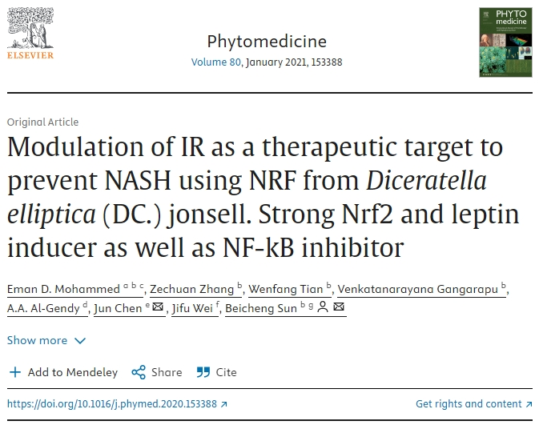

### 论文信息遭质疑，作者或涉及图像重复使用

近日，国际知名学术不端监督者 **Pseudocercospora casuarinae** 在 Pupbeer 网站上，对一篇发表于 *Elsevier* 旗下期刊的论文提出质疑。该论文题为：

**“Modulation of IR as a therapeutic target to prevent NASH using NRF from *Diceratella elliptica* (DC.) Jonsell. Strong Nrf2 and leptin inducer as well as NF-κB inhibitor”**，中文译名为：“调节胰岛素受体（IR）作为治疗目标以预防非酒精性脂肪性肝炎（NASH），使用源自椭圆形假荠菜（*Diceratella elliptica*）的NRF，其为强效Nrf2及瘦素诱导剂，亦可抑制NF-κB。”

### 作者及机构

论文作者包括：**Eman D. Mohammed、Zechuan Zhang、Wenfang Tian、Venkatanarayana Gangarapu、A.A. Al-Gendy、Jun Chen、Jifu Wei、Beicheng Sun**。

作者所在机构涉及多个单位，包括：

* 南京医科大学药学院、临床学院及附属鼓楼医院；
* 南京大学医学院及其附属鼓楼医院肝胆外科、病理教研室；
* 埃及开罗沙漠研究中心药用芳香植物与天然产物教研部；
* 埃及扎加齐格大学药学院生药学教研室。

其中，通讯作者**Beicheng Sun**，疑为**安徽医科大学第一附属医院现任院长、二级教授、主任医师、博士生导师**。

### 研究概要

论文聚焦于非酒精性脂肪性肝炎（NASH）的治疗方向。作者从*Diceratella elliptica*中提取富含硝化物的天然成分（NRF），并验证其通过增强胰岛素敏感性、诱导瘦素分泌、抑制炎症信号通路（NF-κB）等方式，达到预防和干预NASH的潜力。动物实验采用高脂饮食和链脲佐菌素诱导的IR-NASH大鼠模型，并通过生化检测、分子生物学及组织病理等方法验证其疗效。

### 质疑焦点

**Pseudocercospora casuarinae** 指出以下问题：

* **图2A** 疑似直接复制自同一作者2020年发表于 *FASEB Journal* 的文章图1（DOI: 10.1096/fasebj.2020.34.s1.02071）；
* **图2F、图4C、图4E** 中的蛋白质印迹图像存在图像处理痕迹；
* 要求作者尽快公开并提交**原始图像**，以便查证真实性。

### 基金支持

该研究获得**中国政府奖学金（CSC，北京[2017 gbj 001933]）与南京医科大学**的资金资助。

### 出版信息

* **期刊：** *Phytomedicine*（Elsevier）
* **发布日期：** 2020年10月16日
* **DOI：** 10.1016/j.phymed.2020.153388

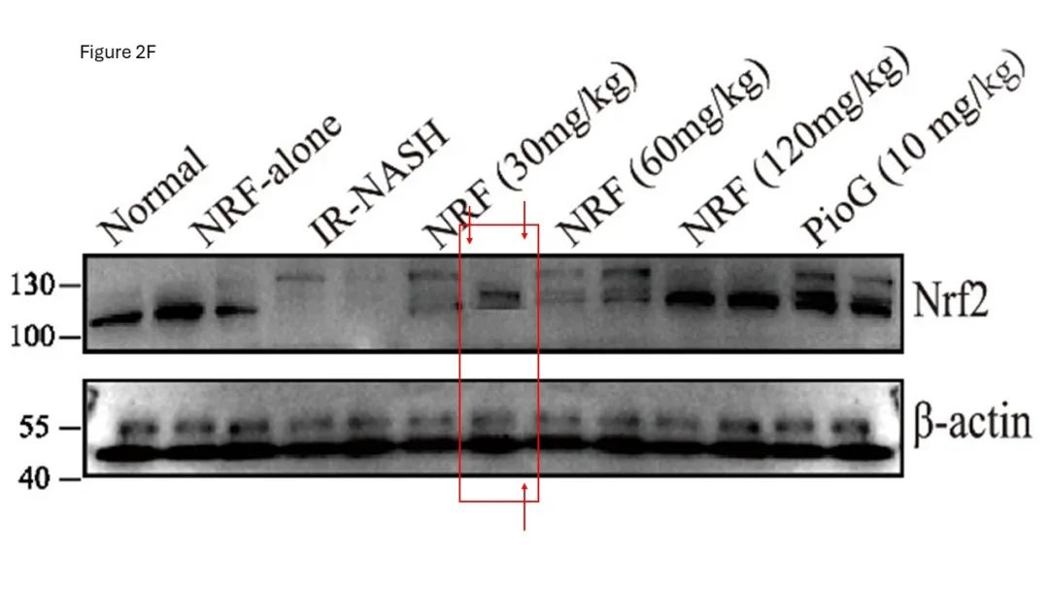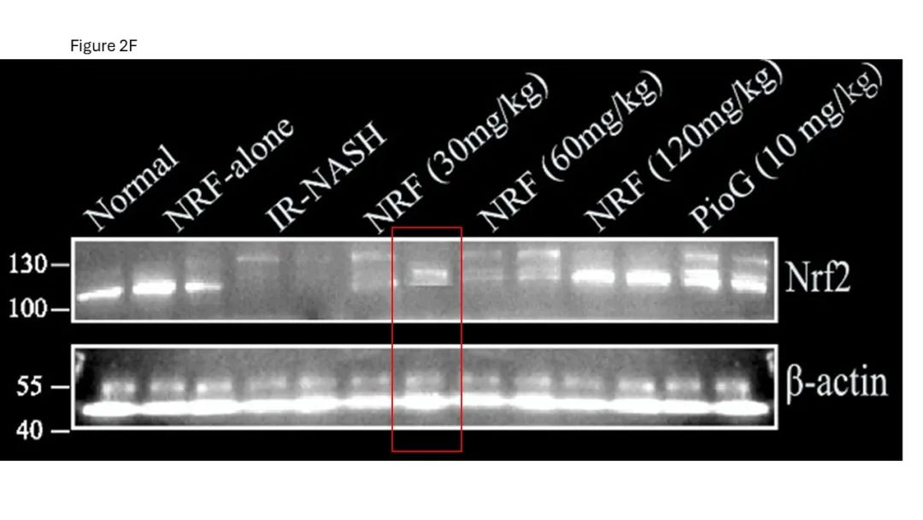

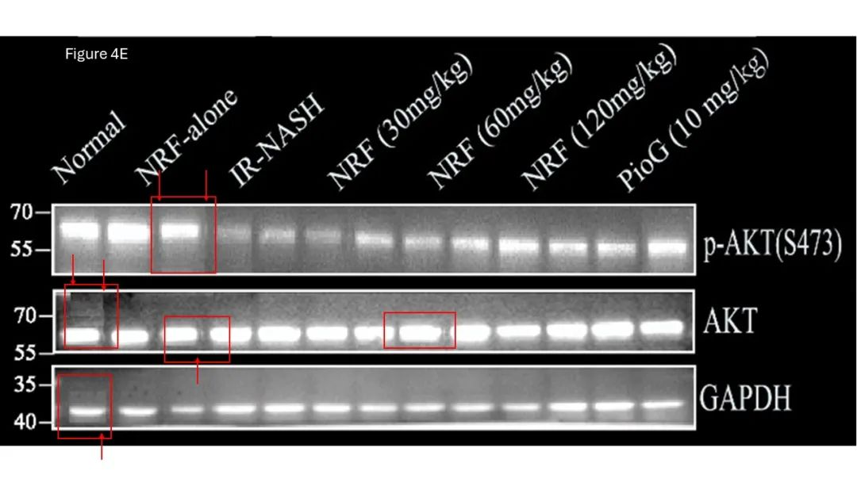

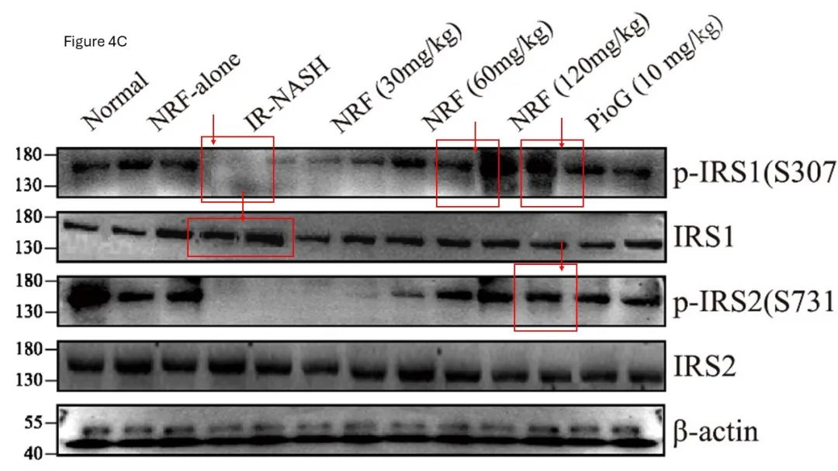

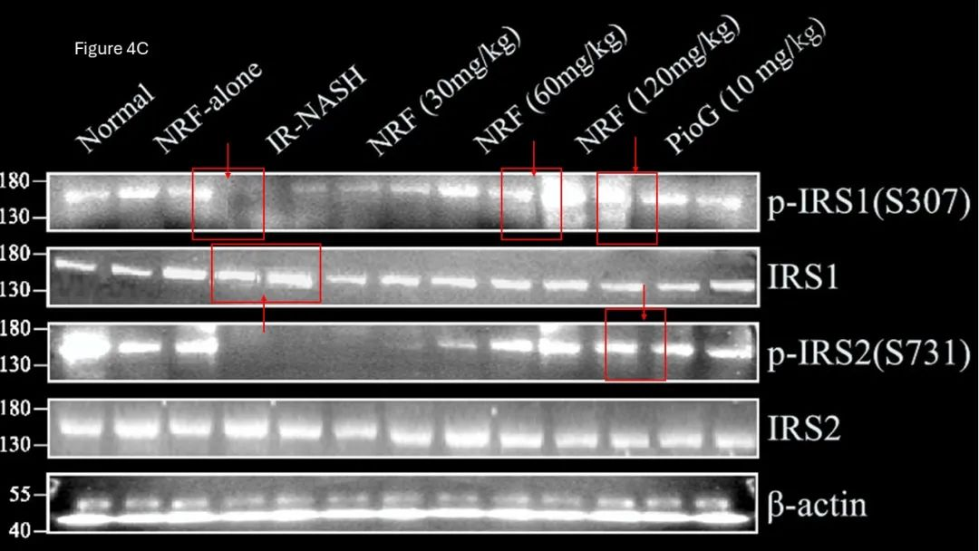

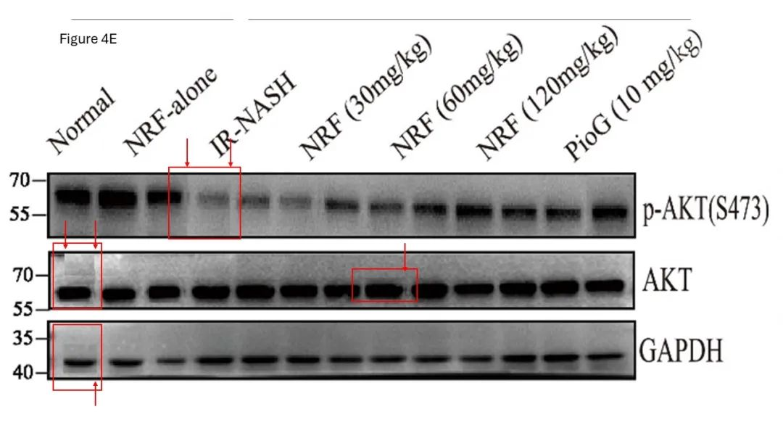

**参考链接：**

https://pubpeer.com/publications/26AC81B22E7DAA7BB6BAB8D1759241#1

https://www.sciencedirect.com/science/article/abs/pii/S094471132030218X?via%3Dihub

**联系我们：**

如果您需要使用Figure查重服务，请扫描下方二维码，添加客服微信，了解更多详情。我们将竭诚为您服务，确保您的科研工作更加高效、可信。

